Månedsbrev for rips gruppen
August og September 2023

Hei alle sammen!
Nå er vi komt godt i gang med tilvenningsperioden med tanke på at en god start er viktig for å skape trygghet hos barna. Stavangerbarnehagene har som visjon: Vi bygger fellesskap … Dette vil si i praksis at personalet skal bidra til den gode barndommen ved å gi alle barn mulighet for lek og anerkjennelse i sin egenverdi. Vi har valgt å bruke mye tid rundt måltidene, stelle og påklednings situasjon og leggetid. Vi leker sammen med barna mens vi gjennomfører de ulike hverdagsaktiviteter. Målet er at det skal være et godt og trygg sted for både store og små. Det vil være mye omsorg i hverdagssituasjoner for å skape felles og gode opplevelse, og at alle skal oppleve tilhørighet til barnehagen. Å oppleve trygghet er grunnleggen for det sosiale samspillet og når barna er trygge kan de utfolde seg i lekens verden. Vi håper at dere alle vil trives hos oss!
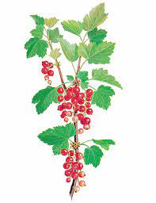
På rips gruppen har vi fått 5 nye barn. Velkommen til, KÅRE, ARON, OSCAR, EREN og LEON. Rips gjengen gleder seg for å bli kjent med de nye vennene sine.

I tilvenningsperioden bruker vi ulike navnesanger, her får de selv si navnet sitt mens de riste på et rasleinstrument. Slike aktiviteter er med å lære navnet til hverandre og skape tilhørighet i barnegruppen. Dette vil vi forsette med i samlingene våre framover.

Satsingsområdene for Storhaug- barnehagene er: Mangfold og gjensidig respekt.
I september vil vi starte opp med tema « bli kjent» «meg selv» og «familien min».
I rammeplanen for barnehagens innhold og oppgaver står det at: Barnehagen skal vise hvordan alle kan lære av hverandre og fremme barnas nysgjerrighet og undring over likheter og forskjeller. Barnehagen skal bidra til at alle barn føler seg sett og anerkjent for den de er, og synliggjøre den enkeltes plass og verdi i fellesskapet.
Alt dette vil vi ha mye fokus i hverdagen vår framover. Mandagene har vi felles utedag dvs. Det er denne dagen alle leder og avdelingsmøtene vil foregå på. Da blir vi ute i hagen eller inne og alle ansatte har fellesansvar for å passe på alle avdelingene sine barn. Tirsdager og torsdag blir det gruppedag der vi deler barna opp i små grupper og har ulike kognitive og motoriske aktiviteter. Onsdag blir det turdag i nærmiljøet, der vi sammen skal oppdage lyder som er i naturen og snakke rundt om det. Dette er med å stimulere motorikken og sansene våre. Fredag har vi varmmat, da lager vi noe ekstra godt sammen med barna og koser oss før helgen😊Samlingsstundene bruker vi navnesanger, og sanger som er knyttet til temaene våre.
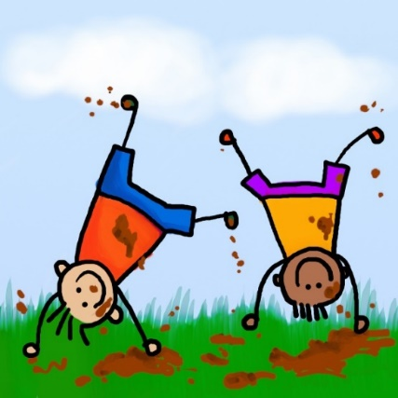
I tillegg vil vi ha formingsaktivitet på gruppedagene der vi skal lage meg selv bilde som skal henge på veggen. Vi kommer også til å leke mye med maling og lage håndavtrykk bilder etter hvert.

NB! Husk foreldremøte på onsdag 20. september mellom kl. 18.00- 19.30, alle er hjertelig velkommen.
Hilsen Wan, Suzana, Tiril, Maria & Meliha

